**Дата: 06.04.2023р.**

**План – конспект уроку з фізичної культури**

**Урок:№81**

**Клас: 7-А,Б**

**Модуль:** футбол

**Мета:** Формування ціннісних орієнтацій щодо використання фізичних

вправ як одного з головних чинників здорового способу життя.

**Завдання уроку:**

1.Зупинка м’яча.

**Домашнє завдання**: Зупинка м’яча.

**Хід уроку**

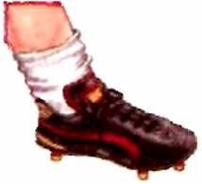**І.** **Зупинка м'яча**

Зупинка м'яча - один з головних прийомів, якими повинен володіти футболіст.

Тому не шкодуй часу на оволодіння цим прийомом. Дуже уважно стеж за м'ячем. Пересувайся по полю так, щоб опинитися з м'ячем на одній лінії.

Не чекай, щоб м'яч потрапив тобі просто в ноги. Рухайся йому назустріч. Швидко вирішуй, як ти його зупиниш.

Доторкнувшись до м'яча, намагайся прийняти його м'яко, щоб він не відскочив від ніг.

**Зупинки м'яча підошвою**

Дві колони гравців стають одна навпроти другої. Відстані між ними - 10 м, із зміщенням на 1 м.  Двоє ведучих з кожної колони прямують з м'ячами, щоб одночасно зупинитися в центрі. Зупиняють м'яч підошвою, міняються м'ячами і прямують назад до своїх колон. Інші гравці по черзі вико­нують цю вправу.

З відстані 5-6 м спрямовуй до стіни м'яч, а коли він відскочить, зроби 2-3 кроки йому назустріч і зупиняй підошвою чи внутрішньою стороною ступні. Виконай вправу по 20-25 разів.

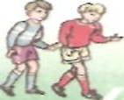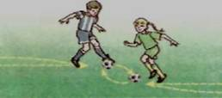 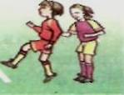

**Зупинки м'яча внутрішньою стороною ступні**

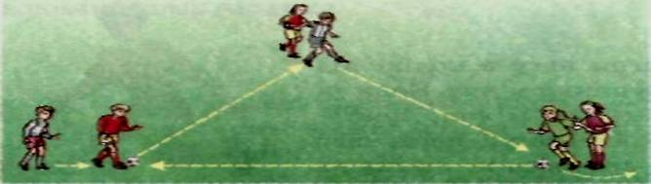

Три групи гравців розташовуються трикутником на відстані 7~8 м одна від одної. Перший гравець однієї з груп тримає м'яч. Він робить передачу гравцю з групи, яка стоїть поруч, і стає в кінець колони. Гравець, який отримує м'яч, робить два-три кроки назустріч йому і зупиняє м'яч внутрішньою стороною ступні. М'яч рухається за годинниковою стрілкою.

**Зупинки м'яча що летить, внутрішньою стороною ступні**

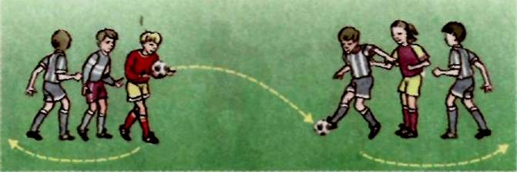

Дві групи гравців стають обличчям одна до одної на відстані 3-4 м. Перший гравець тримає м'яч у руках та обережно накидає його гравцю, що стоїть навпроти, а сам біжить у «хвіст» колони.

Гравець, який приймає м'яч, зупиняє його з льоту внутрішньою стороною стопи і так само повертає його назад та займає місце в кінці колони. Так гравці однієї групи накидають м'яча, а гравці іншої групи зупиняють його з льоту та передають внутрішньою стороною ступні.

**Зупинка м'яча стегном**

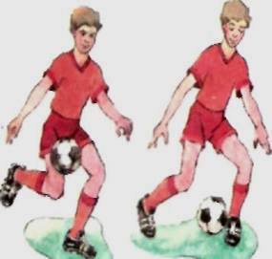Зігни ногу в коліні під час зупинки м'яча. Коли ти торкнешся м'яча, посту­пово випростуй ногу, щоб м'яч скотився із стегна на землю.

Стань обличчям до стіни на відстані 1,5 м. Кидком знизу спрямуй у неї м'яч, а після відскоку зупини його стегном.

**Зупинка м’яча груддю**

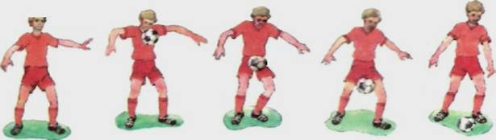 М'яч, що летить зверху, найкраще зупиняти грудьми, оскільки їхня поверхня значно більша, ніж інших частин тіла. Кисті рук відкрий, не напружуй м'язи грудей, вони повинні бути розслаблені. Руки розведи, щоб запобігти торканню м'яча. Відведи руки за спину і відкрий груди назустріч м'ячу. Коли м'яч торкнеться грудей, відхились трохи назад. Зведи плечі разом і втягни груди. Дай м'ячу скотитись униз.

Відеоматеріал за посиланням:

[зупинка м’яча!!!](https://www.youtube.com/watch?v=OsCeVSQFpR8&ab_channel=%D0%94%D0%B8%D1%81%D1%82%D0%B0%D0%BD%D1%86%D1%96%D0%B9%D0%BD%D1%96%D1%83%D1%80%D0%BE%D0%BA%D0%B8%D0%B7%D1%84%D1%96%D0%B7%D0%BA%D1%83%D0%BB%D1%8C%D1%82%D1%83%D1%80%D0%B8)

**ІІ. Домашнє завдання:**

1.Зробити розминку.

2.Виконану зупинку м’яча та надіслати відео на ел.пошту:**asgriva95@gmail.com**